Вот и лето пролетело -
Наступил учебный год
Но и осень нам немало
Дней хороших принесёт.
Да, сегодня 2 сентября – второй день осени. «Лето кончилось», - говорим мы с грустью. Но первые дни сентября радуют нас отличной погодой. Сегодня многие наши ребята вернулись из отпусков и рады встрече друг с другом.
Бывшие дошколята сегодня пошли первый раз в первый класс. Нашим ребятам ещё рановато. Но все же теперь они являются самыми старшими в детском саду!
Год пролетит быстро и незаметно. Что же мы знаем о школе? Что там нас ждёт впереди? Сегодня об этом беседовали в группе, дети делились своими знаниями, своими ожиданиями. Вспоминали о правилах поведения на уроках. Детям читали рассказ Любови Воронковой «Подружки идут в школу».
И у наших ребят есть целый учебный год для того, чтобы стать достойным звания первоклассника.
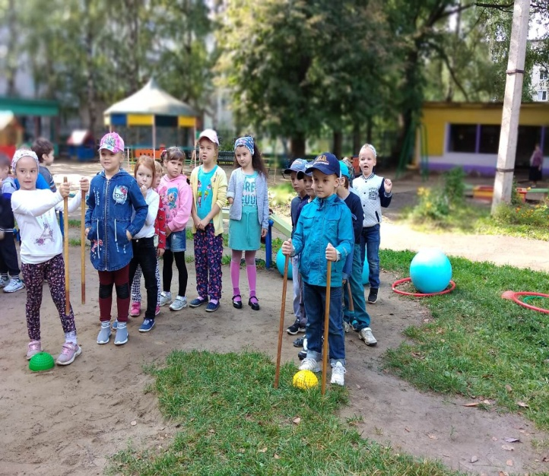
А потом снова пошли гулять! На прогулке для детей устроили настоящий праздник, в котором принимали участие воспитанники средних, старших и подготовительных групп.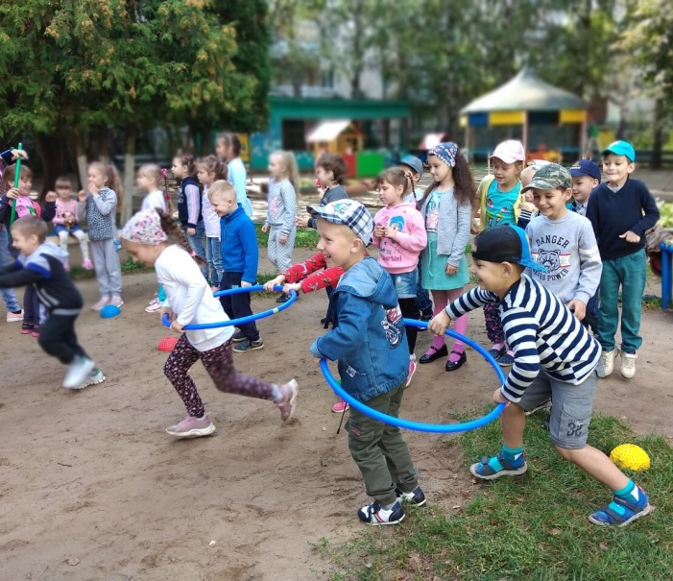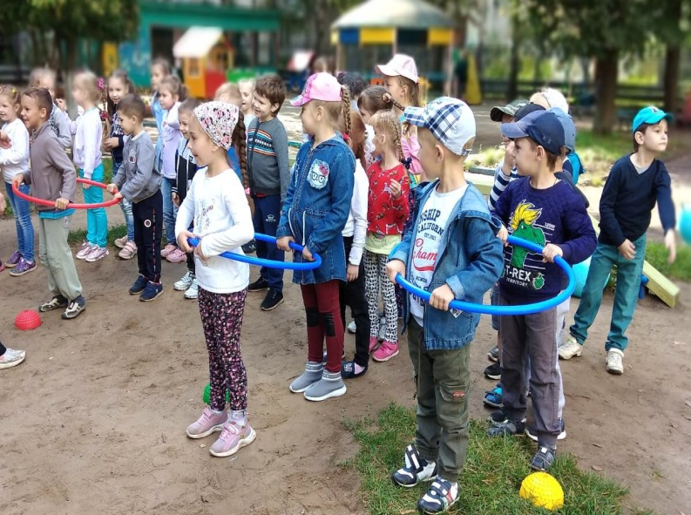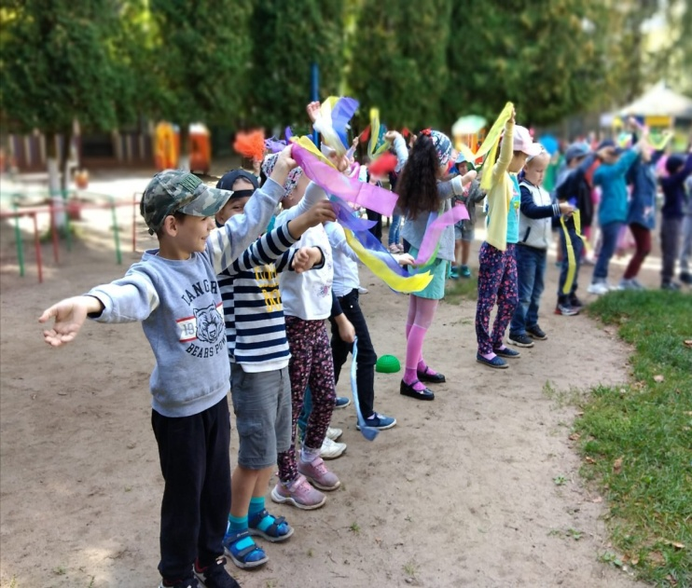
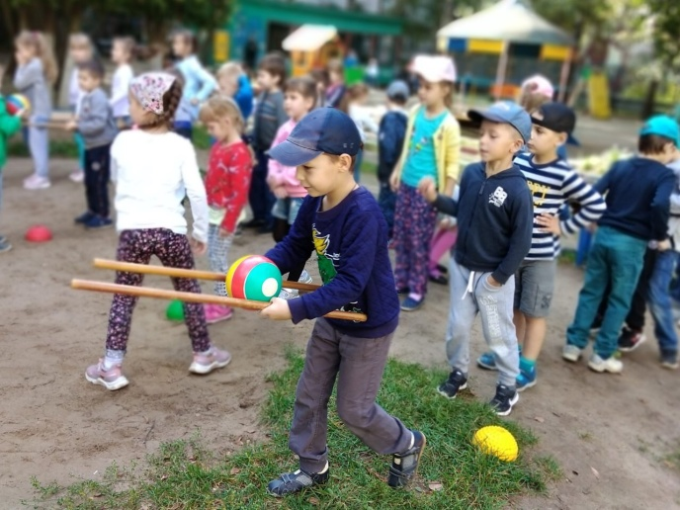
Ребята пели песни, танцевали, веселились. А закончился праздник настоящими спортивными соревнованиями и эстафетами.
Вот такой это был день – первый день осени в детском саду!

